Цифровые интернет трансляции, посвященные
искусственному интелекту.

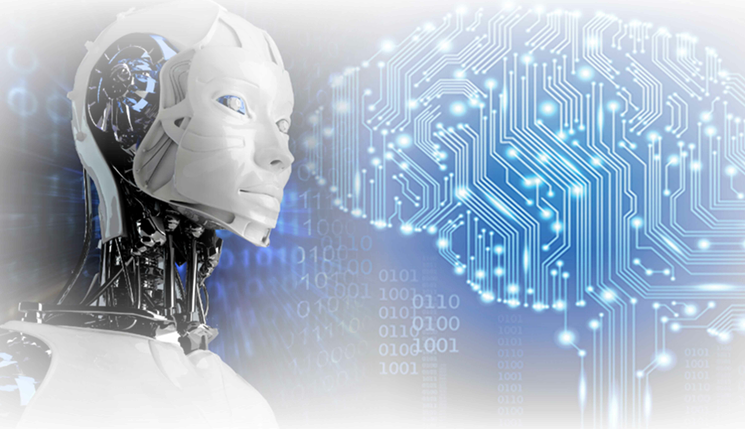
17 января 2024 г. Президент России Владимир Путин утвердил перечень поручений по итогам конференции «Путешествие в мир искусственного интеллекта». Документ содержит 15 поручений, касающихся создания прорывных решений в области искусственного интеллекта, мер поддержки развития и внедрения больших генеративных моделей, обеспечения разработки механизма использования архивов государственных и муниципальных органов, фондов библиотек для создания наборов данных, реализации комплекса мер, направленных на увеличение вычислительных мощностей суперкомпьютеров, находящихся в Российской Федерации, и целый ряд других направлений, связанных с передовыми цифровыми технологиями и использованием искусственного интеллекта.
С 14 февраля по 12 апреля 2024 г. работает открытая цифровая интернет-трансляция, посвящённая искусственному интеллекту, передовым технологиям и новым возможностям в жизни каждого взрослого человека.
Программы адресованы в первую очередь для государственных и муниципальных служащих, работников предприятий, сотрудников бюджетных организаций.
Цикл интернет - трансляций будет обеспечен в открытом доступе на бесплатной/безвозмездной основе для всех пользователей сети Интернет России.
Трансляции будут обеспечены, в том числе, на интернет - ресурсах: «Стратегии России РФ» (https://СтратегииРоссии.РФ), «Достижения России РФ» (https://ДостиженияРоссии.РФ),«Канал Просвещения РФ» (https://КаналПросвещения.РФ), на сайтах «Федеральные СМИ» и всероссийских научно-образовательных издательств.

